Auswertung - Tombola zum Schulfest
Teilaufgabe 1
RICHTIG | 90
Teilaufgabe 2
RICHTIG | 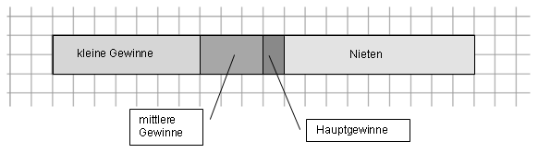  [Anm: Auch alle anders angeordneten Streifendiagramme sind richtig, wenn die Streifenbreite den jeweiligen Losarten entspricht:  - kleine Gewinne/70: Streifenbreite 7 Kästchenlängen  - mittlere Gewinne/30: Streifenbreite 3 Kästchenlängen  - Hauptgewinne/10: Streifenbreite 1 Kästchenlänge  - Nieten/90: Streifenbreite 9 Kästchenlängen.]
FALSCH | Alle anderen Antworten, auch richtige Diagramme ohne Beschriftung.

